**Группа 23 - 24 Математика**

Повторить материал предыдущего занятия

**Тема:** **Преобразование суммы тригонометрических функций в произведение. Преобразование произведения тригонометрических функций в сумму.**

**Методические рекомендации**

|  |  |
| --- | --- |
| ***Сумма /разность - в произведение*** | ***Произведение - в сумму/разность*** |
|  | sinα·sinβ = ·(cos(α − β) − cos(α + β));  cosα·cosβ = ·(cos(α − β) + cos(α + β));  sinα·cosβ = ·(sin(α − β) + sin(α + β)) |

**Выполните самостоятельно примеры:**

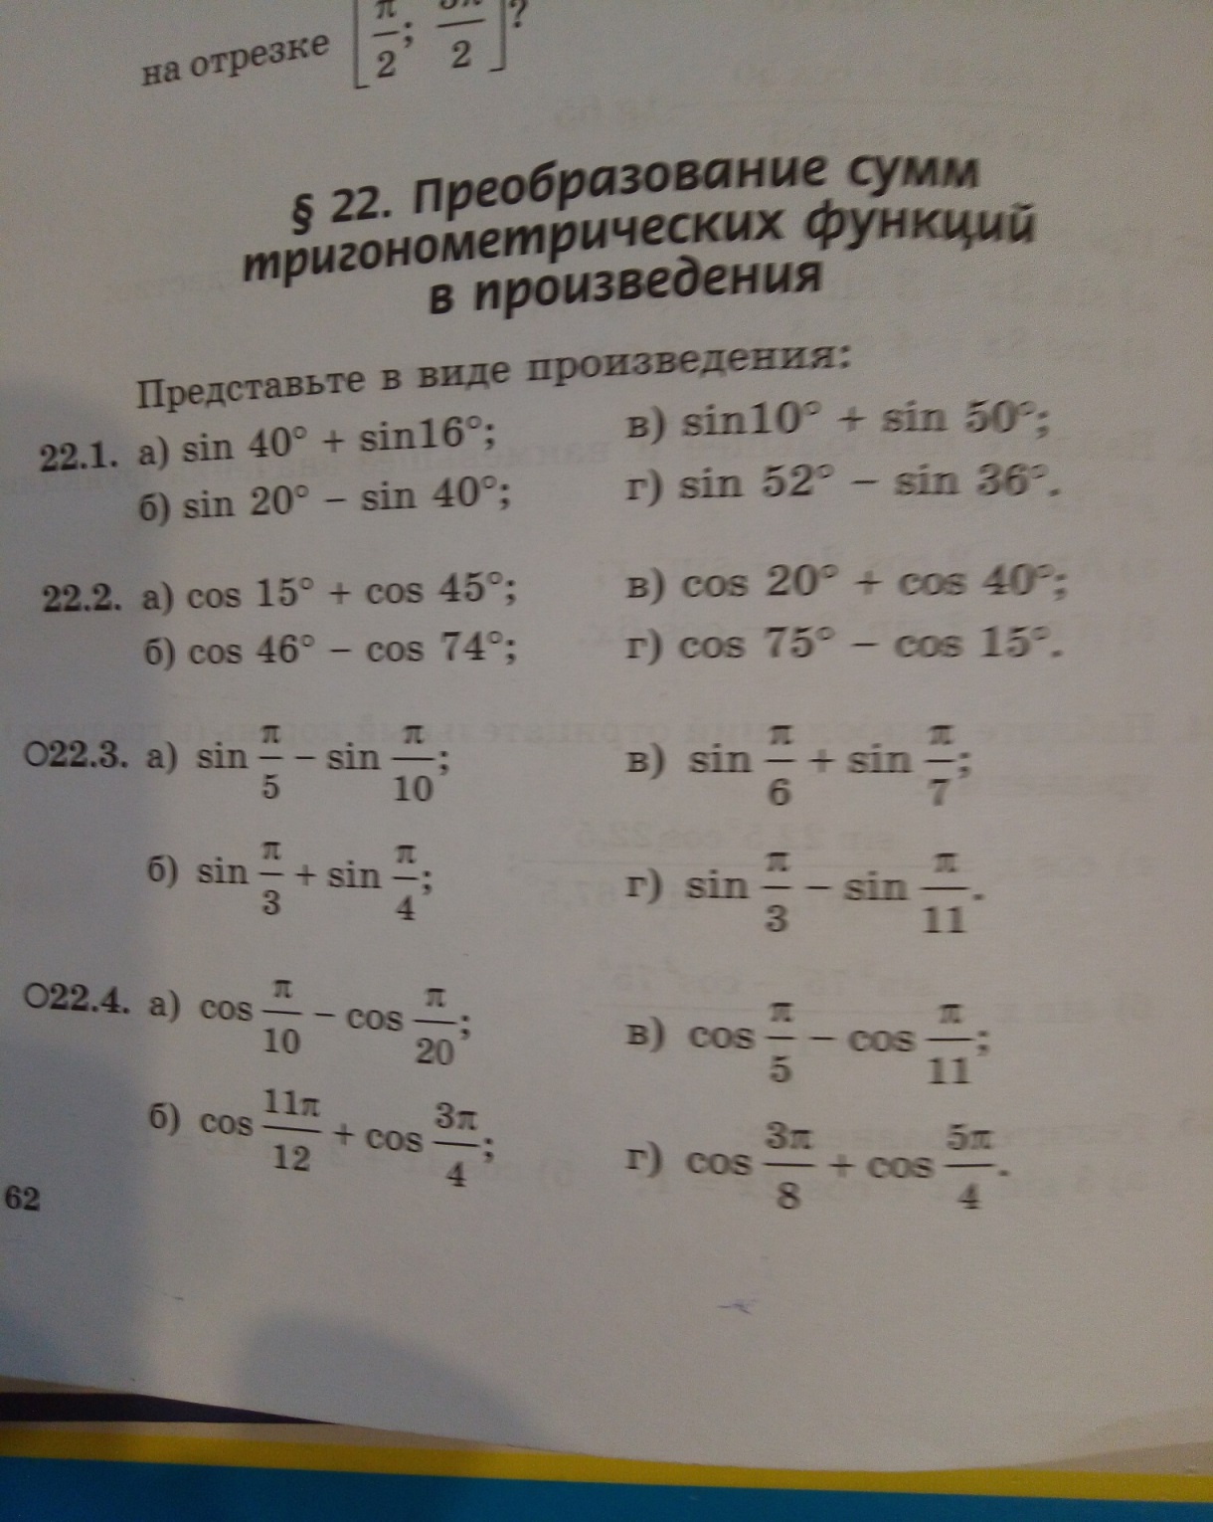

Все кроме дом. задания **№22.1 (в) №22.2(б)**